Министерство образования Республики Беларусь
Учреждение образования “Белорусский государственный университет информатики и радиоэлектроники”

Факультет информационных технологий и управления
Кафедра интеллектуальных информационных технологий

Отчёт по дисциплине
“Естественно-языковой интерфейс интеллектуальных систем”

Лабораторная работа №1
“Разработка информационно-поисковой системы и методы оценки качества ее работы”

Выполнили студенты группы 221702: Сырица М.К.
Кузьмицкий Н.В.

Проверил: Крапивин Ю.Б.

Минск 2025
Лабораторная работа №7

Цель работы:
Освоить на практике основные принципы реализации информационно-поисковых систем и методы оценки качества их работы.

Задачи лабораторной работы (Вариант 6):
- Изучить основы построения информационно-поисковых систем.
- Реализовать модель поиска документов по запросу.
- Оценить качество работы системы с использованием метрик.
- Разработать веб-интерфейс для взаимодействия с системой.

Язык текста:
Русский

Предметная область:
Сеть Интернет
Стратегия поиска:
Вероятностная
Описание стратегии поиска:
Вероятностная модель поиска основана на идее: каждый документ имеет вероятность быть релевантным для данного запроса.
Главная цель — оценить, какие документы с наибольшей вероятностью удовлетворяют запрос пользователя.
- Документ с высокой вероятностью релевантен, если в нём часто встречаются термины запроса, особенно редкие термины (важные слова).
- Редкие термины дают больший вес (важность термина оценивается через IDF — обратную частоту документа).
Основные компоненты:
- TF (Term Frequency) — частота термина в документе.
Чем чаще слово встречается в документе, тем выше вероятность релевантности.
- DF (Document Frequency) — количество документов, где встречается термин.
Редкие слова более информативны, поэтому используются для вычисления IDF.
- IDF (Inverse Document Frequency) — обратная частота термина:
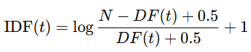
Где $N$— общее количество документов.
4. BM25 — одна из самых популярных формул вероятностного поиска:
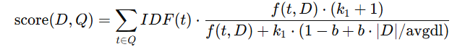
Где:
- $f(t,D)$— частота термина t в документе D
- $∣D∣$— длина документа (кол-во слов)
- $\text{avgdl}$— средняя длина всех документов
- $k_{1},b$— параметры BM25 (в коде K1 = 1.5, B = 0.75)

Описание инструментов разработки:
В рамках задачи было создано веб-приложение на языке Python с применением фреймворка Django и дополнительных библиотек для обработки текста.
Django — это мощный веб-фреймворк, который упрощает создание веб-приложений благодаря встроенным инструментам и готовым решениям для разработки.
Pymorphy2— это библиотека для обработки естественного языка (NLP), которая предоставляет инструменты для анализа текстовых данных. В проекте были задействованы следующие возможности:
- Токенизация текста (разбиение на слова и предложения).
- Определение частей речи с использованием встроенных моделей.
- Лемматизация слов для приведения их к начальной форме.
BeautifulSoup — это библиотека Python для парсинга HTML и XML. Она позволяет легко извлекать данные из веб-страниц, обходить структуру документа и искать нужные элементы с помощью тегов, атрибутов или CSS-селекторов. Является одним из ключевых элементов краулера в системе.
В качестве СУБД была выбрана PostgreSQL — мощная объектно-реляционная система управления базами данных.
Она хранит данные в таблицах, поддерживает сложные запросы, транзакции и расширяемые типы данных. PostgreSQL известен своей надежностью, производительностью и поддержкой стандартов SQL.
Интеллектуальность системы: интеллектуальность системы заключается в рекомендательной программе, которая рекомендует пользователю максимально близкое слово для поиска в соответствии с его запросом. Такой функционал реализован через Яндекс. Словарь API.
Структура базы данных:
Document: хранит информацию о текстах (веб-страницах, статьях), по которым осуществляется поиск.
Поля:
- title — название документа (максимум 300 символов).
- url — уникальный URL документа.
- text — полный текст документа.
- tokens — список лемм документа (JSONField). Используется для поискового индексирования и BM25.
- length — количество токенов в документе.
- date_added — дата и время добавления документа.
- language — язык документа (по умолчанию ru).
- domain — домен сайта (например, rbc.ru).
Назначение: используется для поиска и отображения документов. Поле tokens позволяет ускорить поиск, так как хранит уже обработанные леммы.

SearchQuery: хранит историю поисковых запросов пользователей.
Поля:
- query_text — текст введённого пользователем запроса.
- normalized_text — нормализованный текст (леммы запроса).
- main_lemma — основная лемма запроса.
- synonyms — список синонимов к основной лемме (JSONField).
- has_results — логическое поле, показывающее, были ли результаты поиска (True/False).
- created_at — дата и время создания запроса.
Назначение: служит для анализа поведения пользователей, формирования рекомендаций и подсчёта статистики (например, процент успешных запросов).
SearchResult: хранит результаты поиска для конкретного запроса.
Поля:
- query — связь с объектом SearchQuery.
- document — документ, который был найден по запросу.
- rank — релевантность документа (BM25 score).
- snippet — фрагмент текста документа (первые 50 слов или другой сниппет).
- position — позиция документа в выдаче (1,2,3…).
Назначение: хранит релевантные документы для каждого запроса, чтобы можно было показывать результаты поиска и анализировать качество выдачи.
Структурно-функциональная схема базы данных:
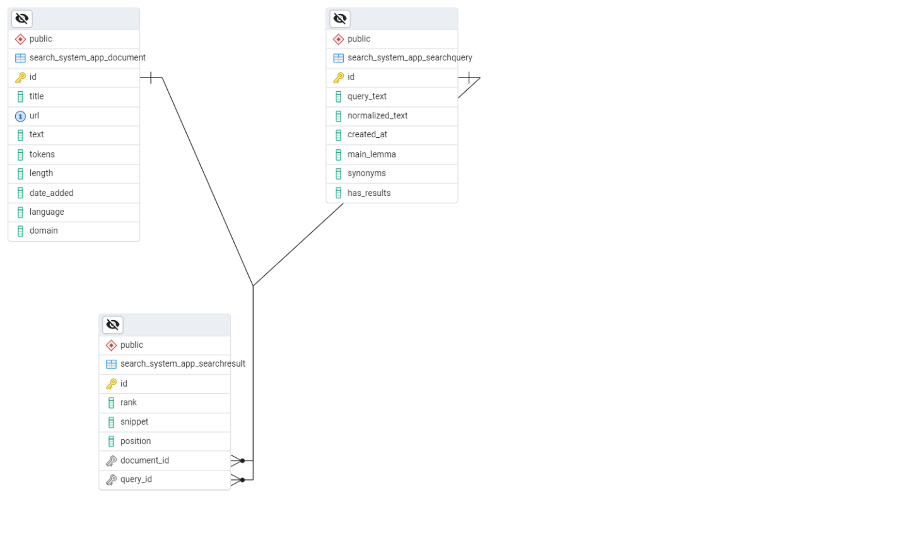
Рис. 1 – структурно-функциональная схема базы данных
Структурно-функциональная схема приложения:
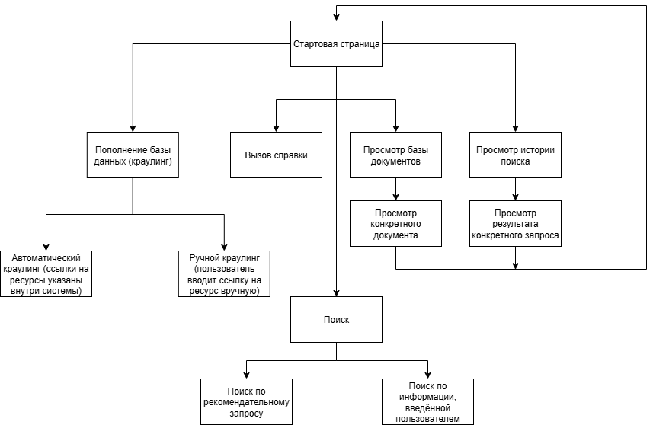
Рис. 2 – структурно-функциональная схема системы
Скриншоты разработанной системы:
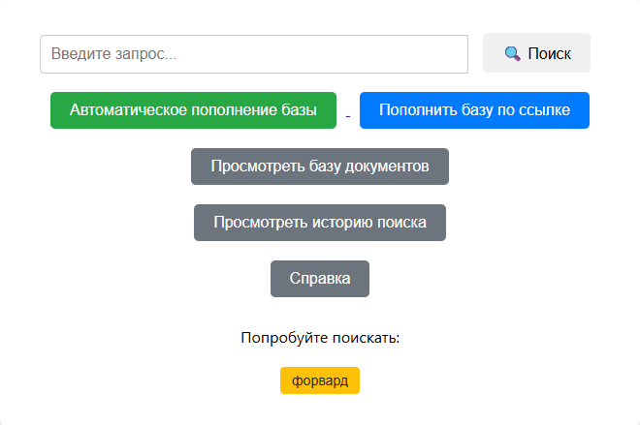
Рис. 3 – начальная страница
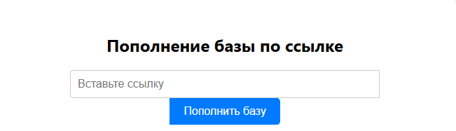
Рис. 4 – страница пополнения базы данных вручную
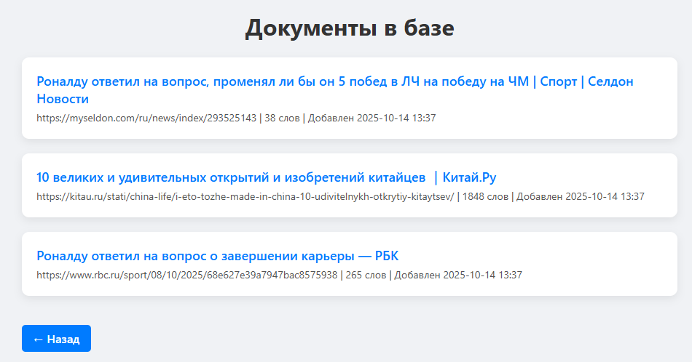
Рис. 5 – страница просмотра документов в базе

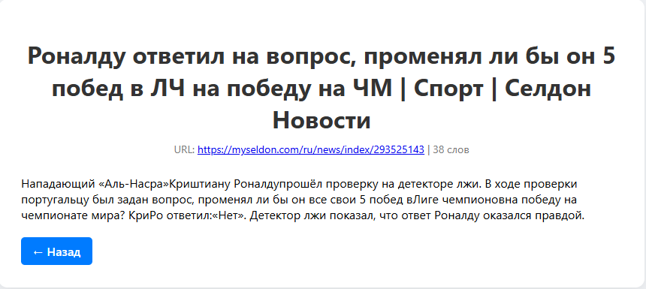
Рис.6 – страница просмотра конкретного документа в базе
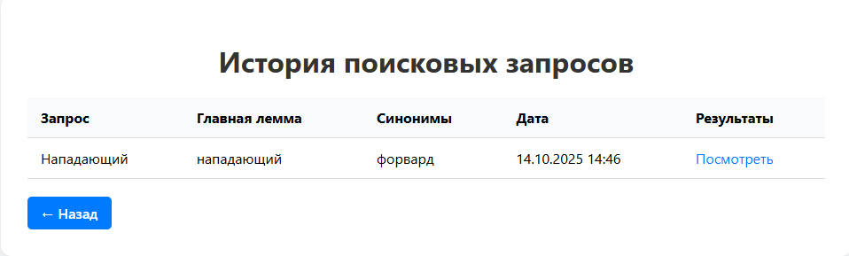
Рис.7 – страница просмотра истории поиска

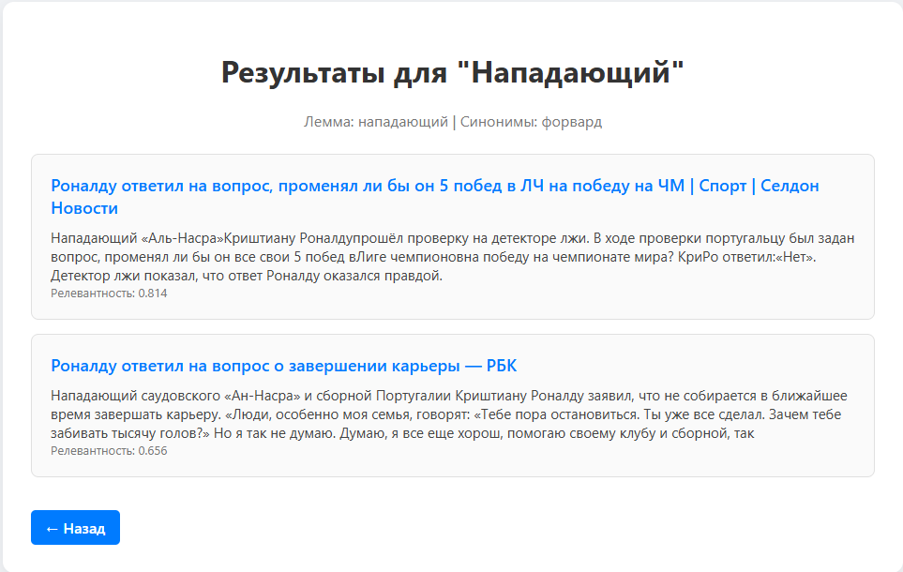
Рис.8 – страница просмотра результатов поиска
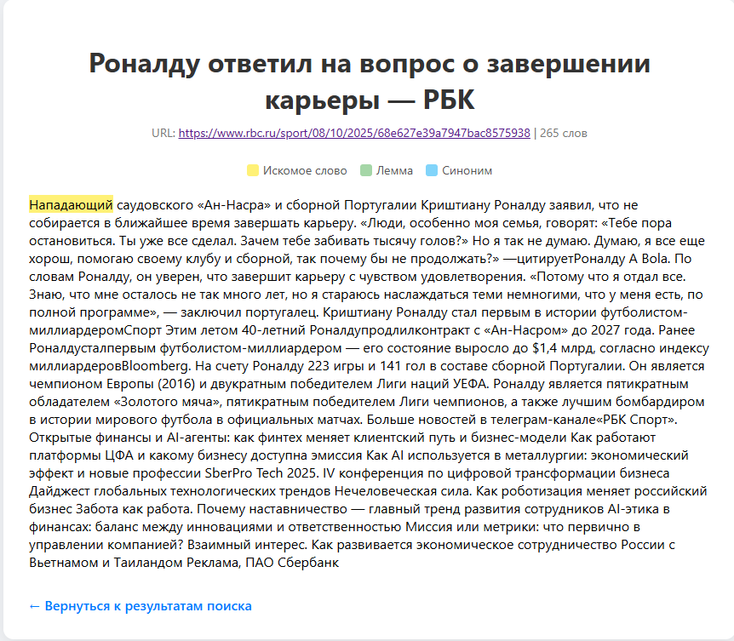
Рис.9 – страница просмотра конкретных результатов поиска
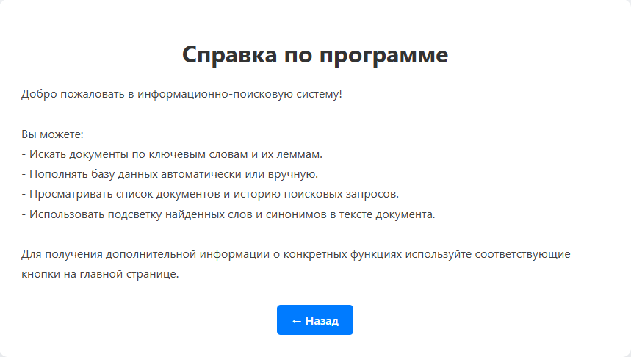
Рис.10 – страница просмотра справки по программе
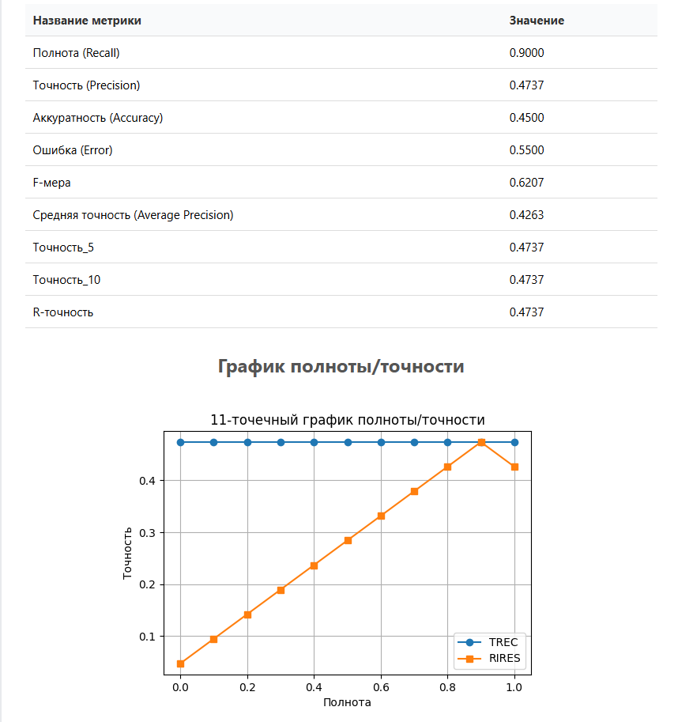
Рис.11 – страница просмотра справки по программе

Метрики для оценки системы:
Полнота (recall) вычисляется как отношение найденных релевантных документов к общему количеству релевантных документов;
Точность (precision) вычисляется как отношение найденных релевантных документов к общему количеству найденных документов;
Аккуратность (accuracy) вычисляется как отношение правильно принятых системой решений к общему числу решений;
Ошибка (error) вычисляется как отношение неправильно принятых системой решений к общему числу решений;
F-мера часто используется как единая метрика, объединяющая метрики полноты и точности в одну метрику;

Вывод: в ходе выполнения лабораторной работы была разработана информационно-поисковая система, обеспечивающая поиск документов по запросам пользователей. Реализованы ключевые функции: индексация и хранение документов, полнотекстовый поиск, а также модуль суммаризации текстов. Для реализации использовались современные инструменты и библиотеки Python, обеспечивающие удобную работу с текстовыми данными, а также веб-интерфейс для взаимодействия с системой.
В качестве перспектив развития можно выделить внедрение голосового ввода и улучшение работы краулера.

